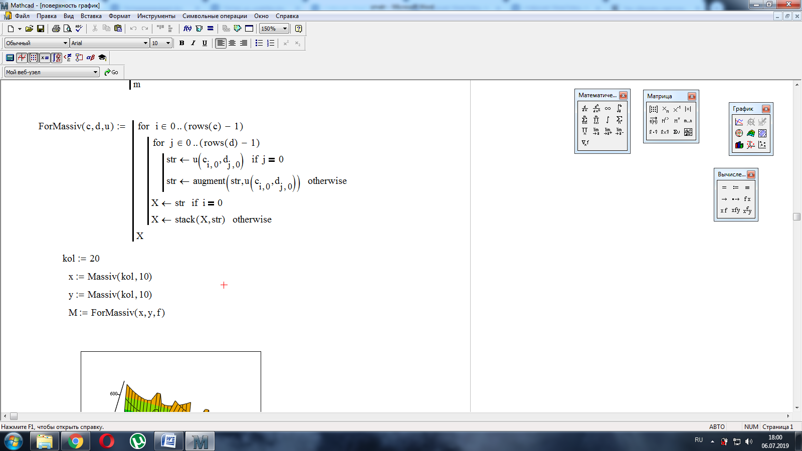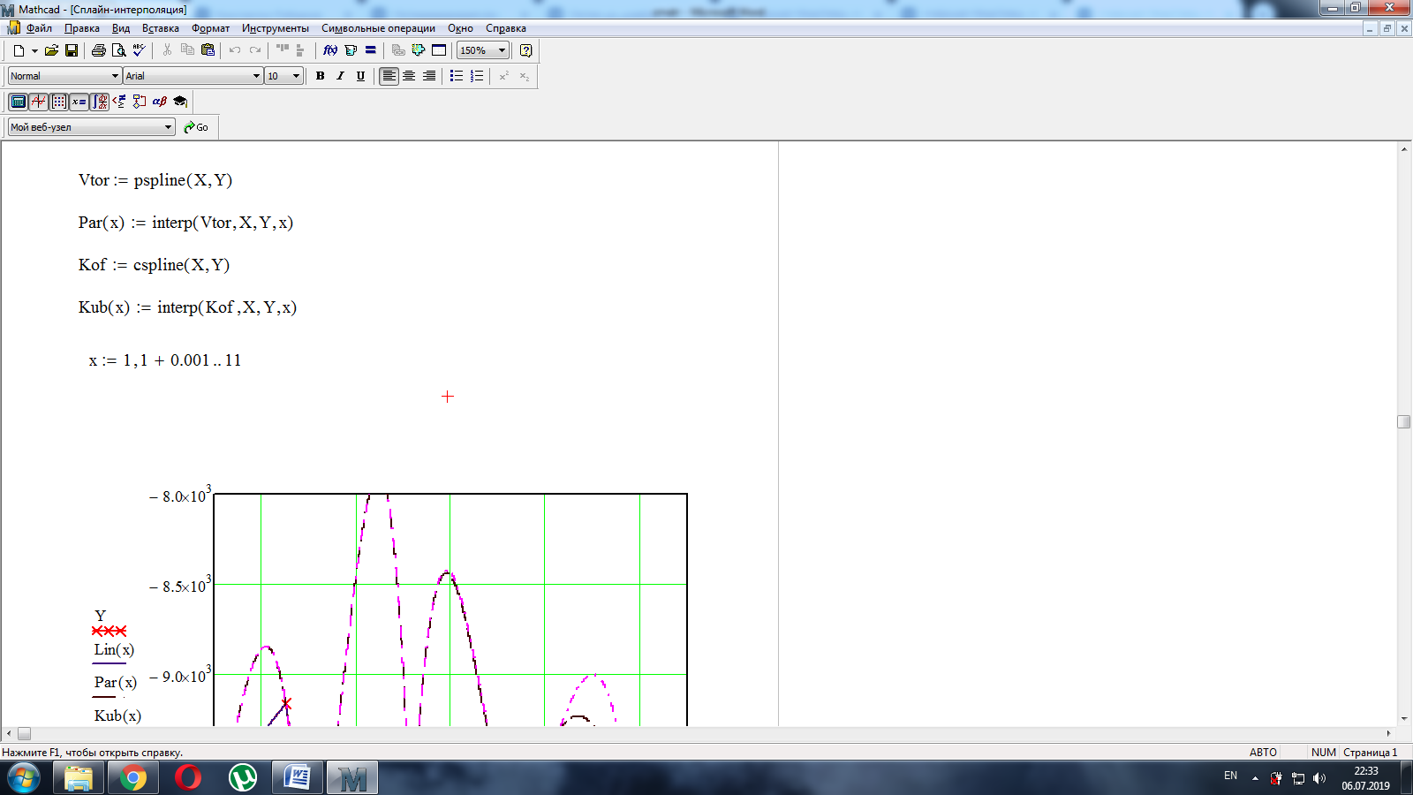Министерство образования и науки Российской Федерации

Федеральное государственное бюджетное образовательное учреждение высшего профессионального образования

**ТОМСКИЙ ГОСУДАРСТВЕННЫЙ УНИВЕРСИТЕТ СИСТЕМ УПРАВЛЕНИЯ И РАДИОЭЛЕКТРОНИКИ (ТУСУР)**

Кафедра компьютерных систем в управлении и проектировании

(КСУП)

**Хеш-таблица**

Отчет к лабораторной работе №4

по дисциплине “Структуры Данных”

Студент гр. 588-1

Чан Хыу Тхай

___________

Принял:

доцент каф. КСУП

Калентьев А. А.

Томск 2020

**Цели лабораторной работы №4**

1. Необходимо реализовать Структуру данных «Словарь» на основе структуры данных «Хеш-таблица». Структура данных «Словарь» должна хранить следующие данные key – строка/массив символов, value – строка/массив символов.

Структура данных «Словарь» должна поддерживать следующие операции:

• Добавления (key, value)

• Удаления (key)

• Поиска (key) с возвратом value

В качестве хеш-функции используйте Прямой метод Пирсена.

В качестве метода разрешений коллизий используйте метод цепочек с недопущением добавления дубликатов key-value.

Для «Хеш-таблицы» необходимо создать функции:

• Добавления

• Удаления

• Поиска

• Расчёта хеш-функции

• Разрешения коллизий

• Перехеширования

Для демонстрации возможностей разработанных СД **необходимо реализовать меню**. После **каждой** операции **необходимо выводить текущее состояние СД «Словарь» и СД «Хеш-таблица»**. СД «Хеш-таблица» должна выводиться **с незаполненными ячейками**.

Для демонстрации возможностей разработанных СД необходимо продемонстрировать:

- добавление в СД «Словарь» нескольких наборов key-value

- удаление из СД «Словарь» нескольких key и привязанных к ним value

- поиск в СД «Словарь» какого-то value по key

- добавление ДУБЛИРУЮЩИХСЯ данных (key) для демонстрации работы метода устранения коллизий

- добавление ДУБЛИРУЮЩИХСЯ данных (key-value)

**Ход работы:**

Были реализованы хеш таблица и словарь со всеми необходимыми для его работы функциями, для удобства работы было реализовано меню

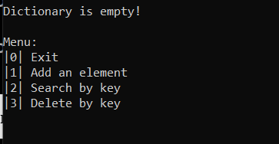

Рисунок 1 – меню для работы со словарём и хеш таблицей

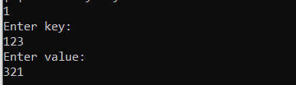

Рисунок 2 - добавление значения с ключом в словарь

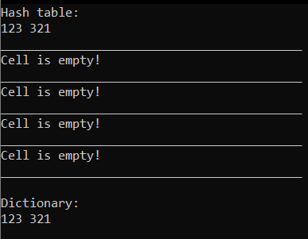

Рисунок 3 – вывод полученных таблицы и словаря

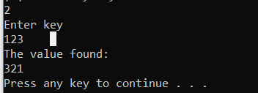

Рисунок 4 – поиск данных по ключу

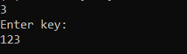

Рисунок 5 – удаление данных по ключу

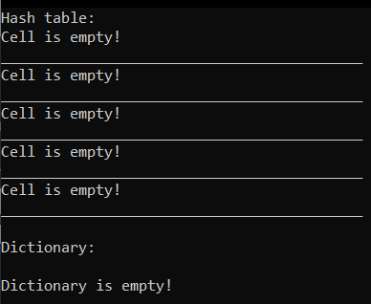

Рисунок 6 – таблица и словарь после удаления данных

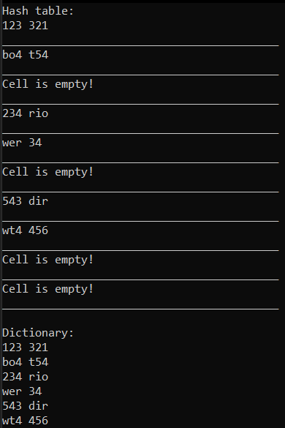

Рисунок 7 – таблица до переполнения

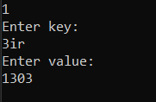

Рисунок 8 – добавление элемента

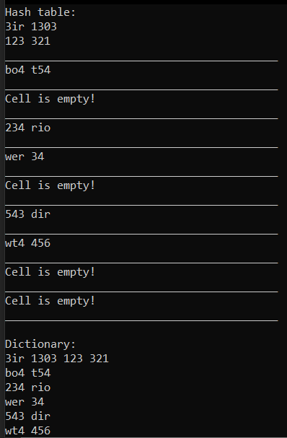

Рисунок 9 – таблица после переполнения расширения и перехеширования

**Вывод:** в результате работы были получены навыки создания словарей и хеш таблиц, а также функций для работы с ними